Elaboración de un climograma
Un climograma es un gráfico de doble entrada en el que se presentan resumidos los valores de precipitación y temperatura recogidos en una estación meteorológica. Se presentan los datos medios de cada mes del año, teniendo en cuenta la precipitación y la temperatura media a lo largo de todos los años observados. Con los datos obtenidos podemos averiguar el clima de una zona determinada.
A diferencia del tiempo, que es el estado de la atmósfera en un momento dado y en un lugar específico,el clima hace referencia al promedio de las condiciones meteorológicas en ese lugar.
Para estudiarel clima, entonces, es necesario registrar durante muchos años (más de 10 años), los diversos elementos climáticos (temperatura, precipitación, presión, humedad, viento, nubosidad y otros fenómenos meteorológicos, tales como nieve y granizo), calcular el promedio de dichos registros y determinar sus variaciones a lo largo del tiempo.
En el climograma,entonces,representamos conjuntamente los comportamientos anuales (o "marchas anuales") de la precipitación y de la temperatura de un determinado lugar. Podemos hacer todos los climogramas del mundo que queramos siempre que tengamos estos datos.
El climograma consta de tres ejes, uno horizontal y dos verticales, que conforman una especie de " caja". Para hacerla debemos seguir los siguientes pasos.
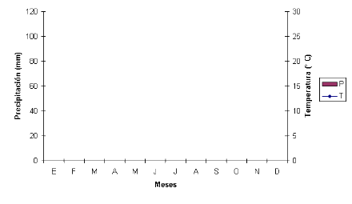
En primer lugar, trazamos el eje horizontal, que dividimos en 12 partes iguales, conforme a los meses del año (cada parte puede tener, por ejemplo, 1 cm de ancho). Debajo de cada segmento escribimos las iniciales de cada mes.
En segundo lugar, indicamos en el eje vertical izquierdo (que se traza perpendicular al eje horizontal, desde su extremo izquierdo) la escala para las precipitaciones, y en el eje vertical derecho, la escala para las temperaturas, de acuerdo con nuestra serie de datos.
Una vez dibujada la " caja " del climograma, representamos las precipitaciones con barras (usando la escala de la izquierda) y las temperaturas, con puntos (usando la escala de la derecha). Luego unimos los puntos de temperaturas con una línea roja, para que el resultado sea una curva de temperaturas.
¿Cómo quedará el climograma?

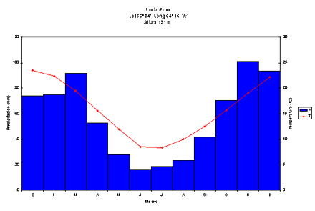

Comentario de un climograma

Lo normal es comenzar por las temperaturas. Con ellas podemos saber varias cosas.

Viendo su temperatura media (si no la pone en el climograma es muy fácil conocerla: simplemente hay que sumar todas las temperaturas mensuales y dividirlas entre 12), podremos saber si nos encontramos en un clima tropical, templado o frío.

Otra cosa importante es conocer la amplitud térmica (la diferencia entre el mes más cálido y el más frío). Si es muy baja (4-8) nos encontraremos en climas tropicales o ecuatoriales. Por el contrario, si es muy elevada (más de 20) son climas continentales en donde no hay mar que modere la temperatura.

Por último, el verano nos dirá en qué hemisferio estamos. Si se produce en los meses de junio-septiembre estamos en el hemisferio norte, mientras que si aparece entre enero-marzo, estaremos en el sur.

Las precipitaciones también nos pueden indicar varias cosas.

Por una parte la precipitación total nos dirá si es un clima húmedo (ecuatorial y monzónico en torno a 2000; en torno a 1000-1500 tropicales, cercano a 1000 el oceánico) o seco (menos de 250 el desértico, menos de 700 el mediterráneo)

También es importante ver la distribución de las precipitaciones: constantes en el ecuatorial, con una clara estación seca en el tropical, con una máxima en otoño en el mediterráneo, con máximas en verano en el continental.

